DECEMBER - GRUDEN

Malo manjka do božiča,
sneg pobelil je poti,
poleg jaslic glej osliča.
Mati malim govori:

Šli so meseci okrog,
Sklenjen je narave krog.
Spet starejši bomo vsi
Za okroglo leto dni.

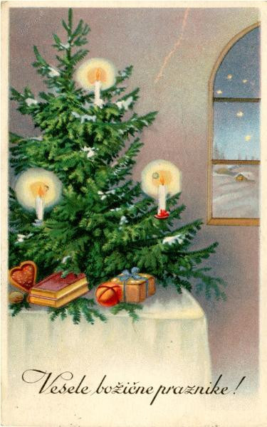

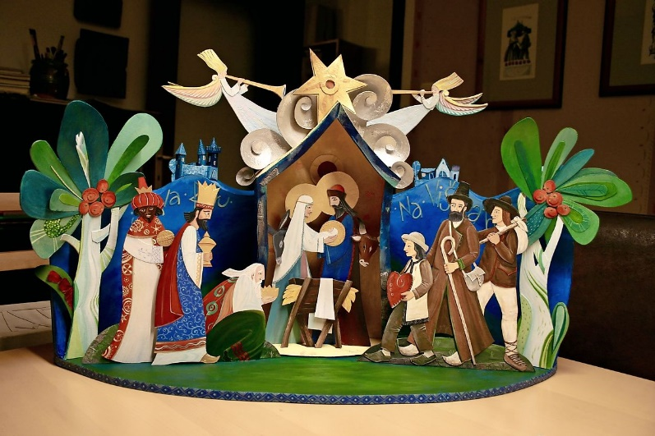
papirnate jaslice, Romeo Volk

Tudi tedni, znanci mili,
dvainpetdeset jih je,
skoraj vsi so se zvrstili,
zdaj od nas še zadnji gre.

Na silvestrovo bedimo,
si darila izročimo.
Jutri bo že novo leto.
Naj nam v srečo bo odeto!

Sneg

Sneg napraši široke in ozke poti
s puhasto kristalno belino.
Pada in pada in mehko obleži,
svet zaziblje v zasneženo vedrino.

Strehe postanejo bele odeje,
dimnik severni velikan.
V bele sanje se spremenijo veje,
hrib je začaran ledeni vulkan.

Sneg tiho razpne pokrajino
v peruti bele mavrične ptice.
Med snežinkami sredi zimske noči
slišiš kraguljčke Snežne kraljice.

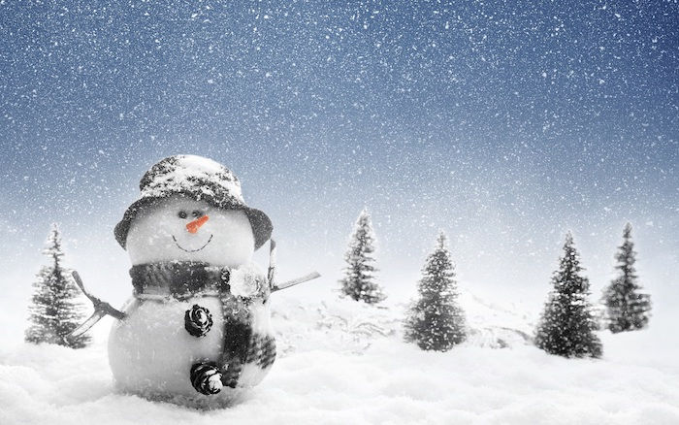

Srečno, sreča

Srečno, za tisti srečo,
ki nekje čaka nate,
za drobno in malo večjo,
ki zaboli, ko trči vate.

Srečno, za tisoč srečic,
srečenosnih svetlih kometov,
za bližnja srečanja z nami
v orbitah srečnih planetov.

Bina Štampe Žmavc

